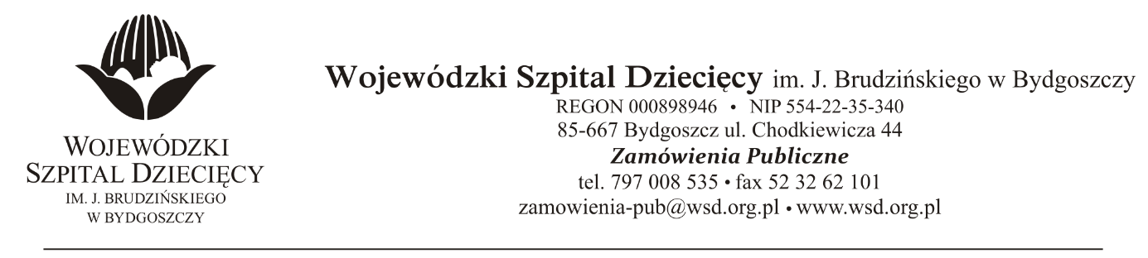
Bydgoszcz, dn. 2020-03-05
Nr sprawy: 16 / 2020 / PN
Do Wykonawców:
Dotyczy: postępowania o udzielenie zamówienie publicznego w trybie przetargu nieograniczonego na dostawy leków, cytostatyków, wyrobów medycznych i suplementów oraz testów punktowych.
INFORMACJA Z OTWARCIA OFERT
Zamawiający na podstawie art. 86 ust. 5 ustawy z dnia 29 stycznia 2004 roku Prawo Zamówień Publicznych (Dz. U. z 2019r. poz. 1843 ze zm.) przekazuje poniżej informacje z otwarcia ofert:
Na realizację zamówienia Zamawiający przeznaczył kwotę 114 568,63 zł. brutto.
- Pakiet nr 1 – Leki – kwota brutto – 28.831,03zł.
- Pakiet nr 2 – Wyroby med. suplementy, inne – kwota brutto – 54.487,80zł.
- Pakiet nr 3 – Testy alergologiczne, skórne, punktowe – kwota brutto – 16.200,00zł.
- Pakiet nr 4 – Cytostatyki
  - Poz. 1 – kwota brutto – 3.024,00zł.
  - Poz. 2 – kwota brutto – 4.536,00zł.
  - Poz. 3 – kwota brutto – 540,00zł.
  - Poz. 4 – kwota brutto – 405,00zł.
  - Poz. 5 – kwota brutto – 4.212,00zł.
  - Poz. 6 – kwota brutto – 2.332,80zł.
- Do upływu terminu składania ofert złożono: 5 ofert .
      - Sanofi Aventis Sp. z o.o.
ul. Bonifraterska 17, 00-203 Warszawa
dzial.przetargow@sanofi.com
Pakiet nr 1 – Leki – kwota brutto – 20 618,07 zł.
      - Neuca S.A.
ul. Forteczna 35-37, 87-100 Toruń
Wojciech.piras@neuca.pl
Pakiet nr 2 – Wyroby med. suplementy, inne – kwota brutto – 40 550,60zł.

      - Salus International Sp. z o.o.
ul. Pułaskiego 9, 00-40-273 Katowice
a.pytel@salusint.com.pl
Pakiet nr 4 – Cytostatyki
    - Poz. 1 – kwota brutto – 2 494,80zł.
    - Poz. 2 – kwota brutto – 4 762,80zł.
    - Poz. 3 – kwota brutto – 453,60zł.
    - Poz. 4 – kwota brutto – 387,83zł.
    - Poz. 5 – kwota brutto – 3 674,16zł.
    - Poz. 6 – kwota brutto – 2 016,58zł.

      - Konsorcjum:
Urtica sp. z o.o.
Ul: Krzemieniecka 120, 54-613 Wrocław
I
Polska Grupa Farmaceutyczna S.A.
Ul: zbąszyńska 3, 91-342 Łódź
przetargi@urtica.pl
Pakiet nr 2 – Wyroby med. suplementy, inne – kwota brutto – 43 883,86zł.
Pakiet nr 4 – Cytostatyki
    - Poz. 1 – kwota brutto – 2 199,96zł.
    - Poz. 2 – kwota brutto – 4 150,44zł.
    - Poz. 3 – kwota brutto – 328,32zł.
    - Poz. 5 – kwota brutto – 3 793,07zł.
    - Poz. 6 – kwota brutto – 2 086,56zł.

      - Asclepios S.A.
Ul: Hubska 44, 50-502 Wrocław
przetargi@asclepios.pl
Pakiet nr 4 – Cytostatyki
    - Poz. 1 – kwota brutto – 2 050,70zł.
    - Poz. 2 – kwota brutto – 3 926,88zł.
    - Poz. 3 – kwota brutto – 316,44zł.
    - Poz. 6 – kwota brutto – 2 002,75zł.

z up. Dyrektora
Wojewódzkiego Szpitala Dziecięcego
im. J. Brudzińskiego w Bydgoszczy
Z-ca Dyrektora ds. Administracyjno-Technicznych
mgr inż. Jarosław Cegielski

